Conditions de coupe : Exercice de fraisage
Les données d’usinage
outil | Type d’opération | Matière usinée
fraise 2T Ø50 à 5 plaquettes | Surfaçage en ébauche et en finition | AW2017
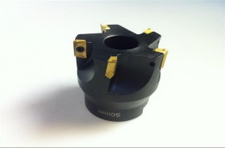 | 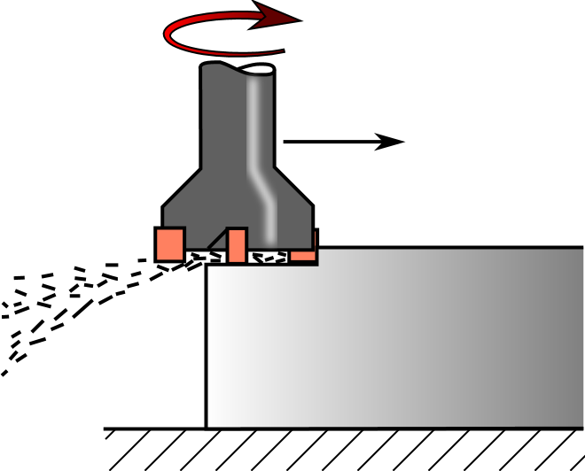 | Aluminium dur

A l’aide du dossier des conditions de coupe, déterminer les valeurs du tableau. Calculer alors la vitesse de rotation n de la broche ainsi que la vitesse d’avance Vf pour chacune des opérations.

K
Fz Ebauche
Fz Finition
Vc Ebauche
Vc Finition

Calculs Pour l’ébauche :

n =
n =
n=

Pour Vf

Vf =
Vf =
Vf =

Calculs Pour la finition :

n =
n =
n=

Pour Vf

Vf =
Vf =
Vf =

